УТВЕРЖДЕНО
Протокол Комитета по закупкам
от 16.10.2026 № 14

Документы запроса ценовых предложений № 12/49-1
(№ 2026-1393102)

Вид процедуры закупки | Запрос ценовых предложений
Сведения о Заказчике
Полное наименование | Закрытое акционерное общество «Банк роста и развития бизнеса»
Место нахождения | 220034, г. Минск, ул. Краснозвездная, 18
УНП | 100361187
Адрес сайта | https://rrb.by
Контактные данные работников Заказчика
Собственное имя, отчество, контактный телефон, электронная почта | Лях Вероника Константиновна – номер контактного телефона +375172692365  LiakhVK@rrbbank.by
Источник финансирования закупки | собственные средства
Сведения о процедуре закупки
Срок для подготовки и подачи предложений.  Место и порядок предоставления предложений | «21» октября 2026 г. до 17 час. 00 мин. (включительно)  Срок представления Участниками предложений – 5 (пять) календарных дней с даты, следующей за днем размещения Заказчиком приглашения к участию в процедуре закупки на официальном интернет-сайте Заказчика https://rrb.by, а также на сайте информационной системы «Тендеры» (www.icetrade.by).  Предложение предоставляется по почте либо нарочно на бумажном носителе в запечатанном конверте по следующему адресу: 220034, г. Минск, ул. Краснозвездная 18, 1-й этаж (стойка администратора).  Режим работы Банка:  понедельник – четверг: 9.00-18.00,  пятница: 9.00-16.45,  обед 12.30-13.15.  ВАЖНО! На конверте необходимо указать наименование, адрес, контактные телефоны участника процедуры, наименование процедуры с пометкой:  «В комиссию по закупкам. Не вскрывать»  Банк не несет ответственность за досрочное вскрытие конверта с предложением при отсутствии указанных сведений.  Предложение, поступившее позже установленного срока для подачи предложений, к рассмотрению не принимается и подлежит возврату участнику.
Дата, время и место открытия предложений | «22» октября 2026 г.  г. Минск, ул. Краснозвездная, 18
Наименование валюты, в которой должна быть выражена цена предложения | Белорусский рубль
Наименование валюты, которая будет использована для оценки предложения | Белорусский рубль
Валюта цены договора | Белорусский рубль
Ориентировочная стоимость закупки | 77 000,00 белорусских рублей
Требования к составу участников | Участником процедуры закупки может быть любое юридическое или физическое лицо, в том числе индивидуальный предприниматель, независимо от организационно-правовой формы, формы собственности, места нахождения и места происхождения капитала, которое соответствует требованиям, установленным Банком в документации о закупке, за исключением:  - юридических лиц и индивидуальных предпринимателей, включенных в реестр поставщиков (подрядчиков, исполнителей), временно не допускаемых к закупкам, формирование и ведение которого осуществляет Министерство антимонопольного регулирования и торговли Республики Беларусь в установленном им порядке, размещение которого осуществляется в открытом доступе в информационной системе «Тендеры»;  - юридических лиц и индивидуальных предпринимателей, включенных в список поставщиков (подрядчиков, исполнителей), временно не допускаемых к участию в процедурах государственных закупок, формирование и ведение которого осуществляет Министерство антимонопольного регулирования и торговли Республики Беларусь в установленном им порядке, размещение которого осуществляется в открытом доступе в государственной информационно-аналитической системе управления государственными закупками;  - находящихся в процессе ликвидации (прекращения деятельности), реорганизации или признанных в установленном законодательными актами порядке экономически несостоятельными (банкротами), за исключением находящихся в процедуре санации (подтверждается письменным заявлением о том, что участник не находится в процессе ликвидации, реорганизации и не признан в установленном законодательными актами порядке экономически несостоятельным (банкротом). В случае если в отношении юридического лица, индивидуального предпринимателя возбуждено производство по делу об экономической несостоятельности (банкротстве) и введена процедура санации, данное юридическое лицо, индивидуальный предприниматель обязаны указать об этом в своем письменном заявлении и представить документ, предусмотренный законодательством, устанавливающий срок, на который введена санация);  - предоставивших недостоверную информацию о себе, в том числе по аффилированным юридическим лицам.
Перечень документов, представляемых для подтверждения соответствия требованиям документации о закупке | Для подтверждения организационных возможностей участников:  - заверенная копия свидетельства о государственной регистрации юридического лица (индивидуального предпринимателя), выписка из торгового регистра страны учреждения нерезидента или иное эквивалентное доказательство юридического статуса в соответствии с законодательством страны его учреждения (для нерезидентов Республики Беларусь);  - заверенные копии учредительных документов (устав или учредительный договор);  - заявление о том, что участник не находится в процессе ликвидации, реорганизации и не признан в установленном законодательными актами порядке экономически несостоятельным (банкротом). В случае если в отношении юридического лица, индивидуального предпринимателя возбуждено производство по делу об экономической несостоятельности (банкротстве) и введена процедура санации, данное юридическое лицо, индивидуальный предприниматель обязаны указать об этом в своем письменном заявлении и представить документ, предусмотренный законодательством, устанавливающий срок, на который введена санация).  Для подтверждения требований к составу участников:  Заявления (-е):  - об отсутствии фактов отказа от заключения договоров в случае выбора его участником – победителем процедуры закупки;  - об отсутствии фактов неисполнения либо ненадлежащего исполнением договоров поставки.  Для подтверждения экономического и финансового положения:  - оригинал или заверенная в установленном порядке копия справки обслуживающего банка об экономической состоятельности участника на первое число месяца, предшествующего подаче предложения;  - заявление участника об отсутствии задолженности по уплате налогов, сборов (пошлин) (для участников, которые являются нерезидентами Республики Беларусь, - документы об отсутствии задолженности, выданные уполномоченными органами в соответствии с законодательством страны, резидентом которой является участник);  - заявление об освобождении от уплаты НДС (если участник освобожден от уплаты НДС) в соответствии с законодательством страны, резидентом которой является участник (с указанием статьи Налогового кодекса Республики Беларусь).  Документы, подтверждающие технические возможности участника:  - спецификация поставляемого товара (согласно приложению 1 к Примерной форме подачи предложения). Предложение участника должно содержать полную и детализированную информацию о поставляемом товаре, услугах и гарантиях. Предложение участника, в спецификации которого нет сведений о модели и производителе поставляемого товара, компонентов, размеров, характеристик, фотографий и т.п., в объеме, достаточном для соответствия техническим требованиям, отклоняется как предложение, не отвечающее требованиям документации о закупке.  - письменное согласие с проектом договора (проект договора – приложение 3 к документации о закупке);  - иные документы и сведения по усмотрению участника.  Для подтверждения полномочий юридического лица при подаче предложения для руководителя:  - заверенная копия приказа, распоряжения о назначении руководителя на должность (выписка из приказа, распоряжения) или иной документ, подтверждающий вступление руководителя в должность.  Для подтверждения полномочий иного представителя участника, действующего на основании доверенности:  - заверенная копия доверенности, содержащая полномочия на подачу предложения от имени участника, а также полномочия по подписанию всех документов, связанных с подачей предложений от имени участника;  - иной документ, подтверждающий полномочия уполномоченного лица.  В случае действия от имени участника управляющей организации (управляющего), необходимо представить следующие документы:  - заверенная копия договора участника с управляющей организацией о передаче полномочий на управление юридическим лицом;  - копия приказа, распоряжения о назначении на должность (выписка из приказа, распоряжения), или иной документ, подтверждающий вступление руководителя управляющей организации участника в должность (если интересы представляет руководитель управляющей организации);  - заверенная копия доверенности (для иного представителя управляющей организации участника, действующего на основании доверенности).  Иные документы и сведения по усмотрению участника, в том числе и для подтверждения его статуса (производитель или сбытовая организация).  Отсутствие в комплекте указанных в списке документов может являться основанием для отклонения предложения участника, как предложение, не отвечающее требованиям документации о закупке.  При подаче предложения могут быть использованы формы заявления по образцу, согласно приложению 2 к примерной форме для подачи предложения.
Источник финансирования | Собственные средства
Критерии оценки и сравнения предложений | Критерии оценки и сравнения предложений – цена предложения.
Сведения о предмете закупки
Лот № 1
Наименование и описание предмета закупки | Офисная мебель
Требования предъявляемые к предмету закупки | Согласно описанию предмета закупки в соответствии с приложением 1 к настоящей документации
Количество закупаемых товаров | Согласно описанию предмета закупки в соответствии с приложением 1 к настоящей документации
Условия и срок поставки товаров | Поставка, сборка и установка товара осуществляется силами и за счет поставщика в срок до 30 (тридцати) календарных дней с момента заключения договора
Место поставки и сборки | г. Минск, ул. Краснозвездная, 18, и ул. Краснозвездная, 18Б, в помещения, указанные заказчиком на момент поставки, сборки и установки
Форма, сроки и порядок оплаты товара | Безналичный расчет в белорусских рублях. Сроки и порядок оплаты товара – предлагаются Поставщиком
Требования к товару | Поставляемый товар должен быть новым (товаром, который не был в употреблении, в ремонте, в том числе не был восстановлен, не был собран из восстановленных компонентов)
Лот № 2
Наименование и описание предмета закупки | Кресла, стулья
Требования предъявляемые к предмету закупки | Согласно описанию предмета закупки в соответствии с приложением 1 к настоящей документации
Количество закупаемых товаров | Согласно описанию предмета закупки в соответствии с приложением 1 к настоящей документации
Условия и срок поставки товаров | Поставка, сборка и установка товара осуществляется силами и за счет поставщика в срок до 30 (тридцати) календарных дней с момента заключения договора
Место поставки и сборки | г. Минск, ул. Краснозвездная, 18, и ул. Краснозвездная, 18Б, в помещения, указанные заказчиком на момент поставки, сборки и установки
Форма, сроки и порядок оплаты товара | Безналичный расчет в белорусских рублях. Сроки и порядок оплаты товара – предлагаются Поставщиком
Требования к товару | Поставляемый товар должен быть новым (товаром, который не был в употреблении, в ремонте, в том числе не был восстановлен, не был собран из восстановленных компонентов)
Лот № 3
Наименование и описание предмета закупки | Оборудование
Требования предъявляемые к предмету закупки | Согласно описанию предмета закупки в соответствии с приложением 1 к настоящей документации
Количество закупаемых товаров | Согласно описанию предмета закупки в соответствии с приложением 1 к настоящей документации
Условия и срок поставки товаров | Поставка, сборка и установка товара осуществляется силами и за счет поставщика в срок до 30 (тридцати) календарных дней с момента заключения договора
Место поставки и сборки | г. Минск, ул. Краснозвездная, 18, и ул. Краснозвездная, 18Б, в помещения, указанные заказчиком на момент поставки, сборки и установки
Форма, сроки и порядок оплаты товара | Безналичный расчет в белорусских рублях. Сроки и порядок оплаты товара – предлагаются Поставщиком
Требования к товару | Поставляемый товар должен быть новым (товаром, который не был в употреблении, в ремонте, в том числе не был восстановлен, не был собран из восстановленных компонентов)
Иные требования
Расчет цены предложения | Цена предложения должна включать все возможные затраты Участника, связанные с поставкой товара, сборкой товара, в т. ч. все виды налоговых, таможенных и других обязательных платежей, предусмотренных действующим законодательством.  Цена на предмет закупки должна оставаться фиксированной в течение всего срока от даты открытия конвертов комиссией по закупкам и до даты окончания срока действия заключенного договора и подлежит изменению лишь по итогам проведения процедуры улучшения предложений (в случае ее проведения).  Участник вправе предоставить только одно коммерческое предложение по мебели и оборудованию в соответствии со всеми наименованиями, указанными в технических характеристиках предмета закупки (приложение 1 к настоящей документации).
Сведения, которые должны содержаться в предложении, требования к оформлению предложения | Предложение составляется участником на русском языке, оформляется на бумажном носителе, запечатывается в конверт и подается в соответствии с требованиями, определенными в документации о закупке.  Вся иная документация, связанная с предложениями участников, на иностранных языках должна иметь перевод на русский язык.  Все копии документов, в обязательном порядке должны быть заверены уполномоченным лицом и скреплены печатью либо прошиты. В случае подписания предложения по доверенности, в доверенности, представляемой в составе документов, должны быть указаны полномочия на подачу предложения от имени участника, а также полномочия по подписанию всех документов, связанных с подачей предложений от имени участника.  Предложение, не содержащее данные требования может быть отклонено.  Срок действия предложения должен быть не менее 60 календарных дней с даты открытия конвертов комиссией по закупкам.  Предложение, имеющее более короткий срок действия, будет отклонено как не отвечающее требованиям документации о закупке.
Порядок подачи предложений | Предоставляется только одно предложение по предмету закупки.  Конверт подписывается следующим образом:  Конверт с предложением не подлежит открытию и возвращается представившему его участнику, если предложение получено после истечения окончательного срока представления предложений.
  адрес Заказчика: 220034, г. Минск, ул. Краснозвездная 18,
  ЗАО «Банк РРБ»
  Предложение
  В комиссию по закупкам ЗАО «Банк РРБ»
  на процедуру № 2026-1393102 запроса ценовых предложений 12/49-1
  (вид процедуры закупки)
  по закупке офисной мебели и оборудования
  Не открывать до начала процедуры закупки!
  Контактные данные Участника: полное наименование
  участника, адрес, телефон, адрес электронной почты,
  имя и отчество контактного лица.
Порядок разъяснения документации о закупке | Участник вправе обратиться к заказчику с запросом о разъяснении документации о закупке, но не позднее чем за 2 (два) рабочих дня до истечения окончательного срока представления предложений. Запрос с указанием наименования участника может быть направлен на электронную почту LiakhVK@rrbbank.by.  Заказчик не позднее чем за 1 (один) рабочий день до истечения окончательного срока представления предложений обязан ответить на запрос.
Изменение и (или) дополнение в документацию о закупке | Допускается внесение изменений в Приглашение и (или) документацию о закупке до истечения окончательного срока представления предложений участниками. В случае, если изменения в Приглашение и (или) документацию о закупке внесены в течение второй половины срока, установленного для подготовки и подачи предложений участников, такой срок продлевается так, чтобы со дня размещения на официальном сайте Банка данных изменений до даты окончания срока, установленного для подготовки и подачи предложений участников, такой срок составлял не менее половины первоначального срока.
Изменение и отзыв предложений | Участник вправе изменить или отозвать свое предложение до истечения срока для подготовки и подачи предложений.  Внесение изменений в предложение участника по истечении срока для подготовки и подачи предложений (за исключением исправления ошибок, включая арифметические, и устранения неточностей по предложению Банка) не допускается.
Открытие предложений | Открытие конвертов с предложениями участников производит комиссия по закупкам в день истечения срока для подготовки и подачи предложений или при возникновении причин организационного характера в иные сроки (но не позднее 5 (пяти) рабочих дней, после истечения конечного срока подачи предложений) в порядке, указанном в документации о закупке.  Открытию подлежат все конверты с предложениями, поступившие до истечения окончательного срока их представления, в порядке их регистрации. В случае если получен только один конверт с предложением, он также подлежит открытию.  Конверт с предложением не подлежит открытию и возвращается представившему его участнику, если предложение получено после истечения окончательного срока представления предложений.
Рассмотрение предложений | К участию в процедуре закупки допускаются только те предложения, которые объявлены при открытии конвертов с предложениями.  Предложения участников, прошедшие процедуру открытия конвертов, подлежат рассмотрению и оценке на их соответствие требованиям документации о закупке.  При получении только одного конверта с предложением производится рассмотрение данного предложения на соответствие его требованиям документации о закупке. Если его предложение соответствует требованиям документации о закупке, комиссия по закупкам вправе признать победителем единственного участника процедуры закупки, в том числе в отношении части (лота) предмета процедуры закупки.  При рассмотрении предложений Банк вправе запросить у участников разъяснения и (или) уточнения по их предложениям. В запросе указывается срок ответа по данному запросу, при нарушении которого разъяснения и (или) уточнения не принимаются к рассмотрению.  Подтверждение данных должно быть осуществлено участником в указанный срок, путем предоставления письменных разъяснений без изменения сути предложения.  Не допускаются изменение цены предложения или внесение других изменений, вследствие которых предложение, не соответствующее требованиям документации о закупке, стало бы соответствовать этим требованиям (за исключением исправления ошибок, в том числе арифметических, и устранения неточностей).  Информация о содержании, рассмотрении и оценке предложений участников не подлежит разглашению.
Процедура улучшения предложений | Решением уполномоченных органов Банка может проводится процедура улучшения предложений.  Допущенные участники процедуры закупки могут повысить предпочтительность своих предложений по параметрам, определенным комиссией по закупкам или Правления Банка, при условии сохранения остальных положений предложения без изменений.  Порядок проведения процедуры улучшения предложений, сроки и порядок подачи предложений с новыми условиями указываются в уведомлении о проведении процедуры улучшения предложений. Данное уведомление направляется одновременно всем участникам, допущенным к участию в процедуре закупки, по электронной почте.  Единственный участник процедуры закупки имеет право улучшить условия своего предложения. Соответствующее предложение направляется единственному участнику процедуры закупки по электронной почте.  В процедуре улучшения предложений имеют право участвовать все допущенные участники процедуры закупки.  Участник процедуры закупки, приглашенный на процедуру улучшения предложений, вправе не участвовать в ней. В этом случае его предложение остается действующим с ранее объявленными условиями.  Предложение участника по ухудшению первоначальных условий не рассматривается. Такой участник считается не участвовавшим в процедуре улучшения предложений, и его предложение остается действующим с ранее объявленными условиями.

Приложения к документации о закупке:
1. Технические требования.
2. Примерная форма для подачи предложения.
3. Проект договора

Приложение 1
к документации о закупке
Технические характеристики, описание и количество предмета закупки (офисная мебель)

Наименование, количество | Изображение | Характеристики
Лот № 1
Письменный стол  7 шт. | 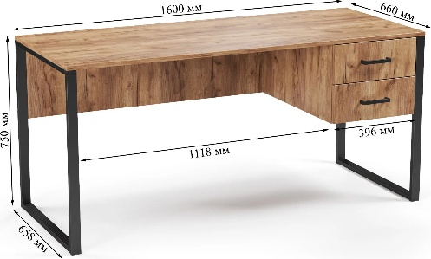 | Письменный стол Soma Slava 1600x660х750 (дуб крафт золотой/черный) или аналогичный
Письменный стол  1 шт. | 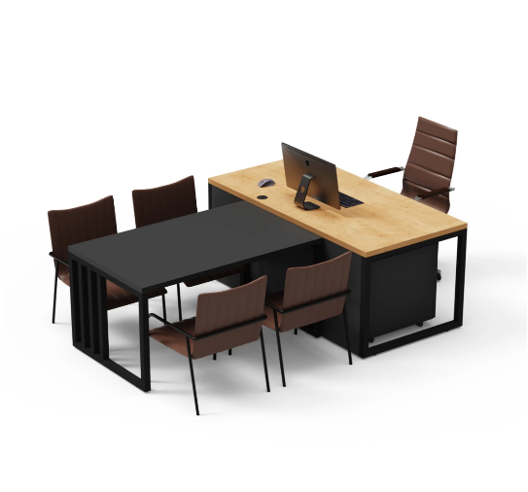 | Письменный стол Crafto Дойл 03 с приставкой 2100x1600x790 (графит/дуб) или аналогичный
Шкаф  1 шт. | 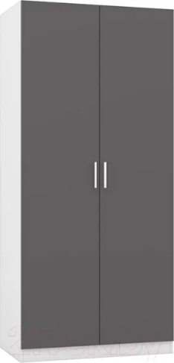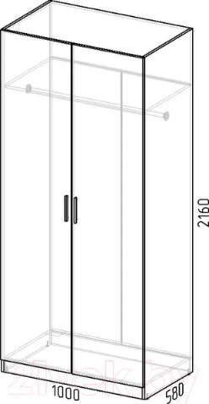 | Шкаф Интермебель Марсель 580 / МР-07 1000x580х2160 (графит серый) или аналогичный
Шкаф  1 шт. | 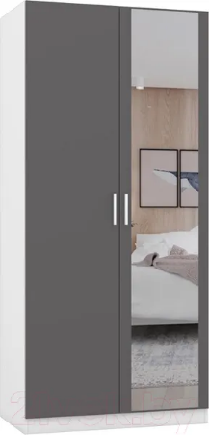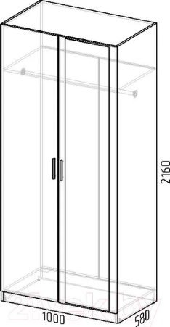 | Шкаф Интермебель Марсель 580 1 зеркало / МР-07 1000x580х2160 (графит серый) или аналогичный
Тумба  2 шт. | 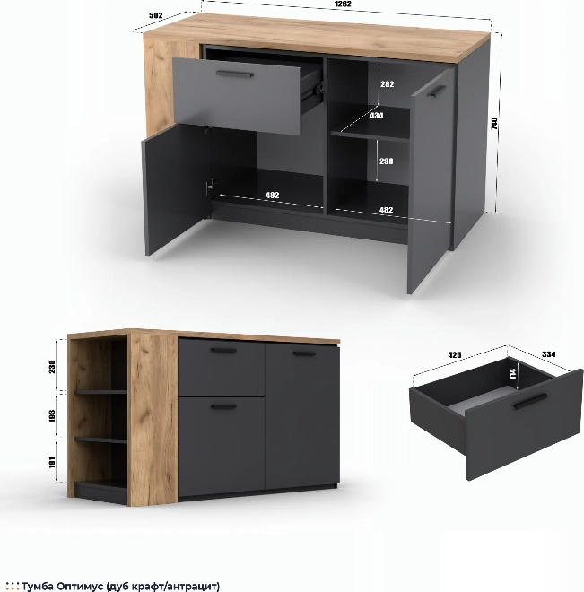 | Тумба Кастанье Оптимус ОК 001-01 1262x502х740 (антрацит/дуб крафт) или аналогичная
Стеллаж  1 штука | 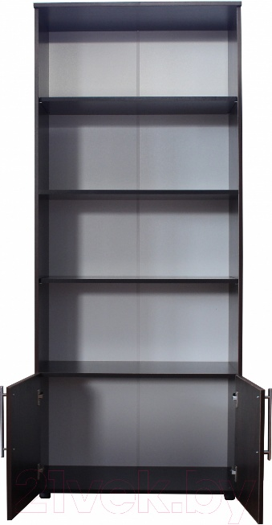 | Стеллаж Компас-мебель КС-005-3Д1 800x430х1920 (венге темный) или аналогичный
Стол письменный  4 шт. | 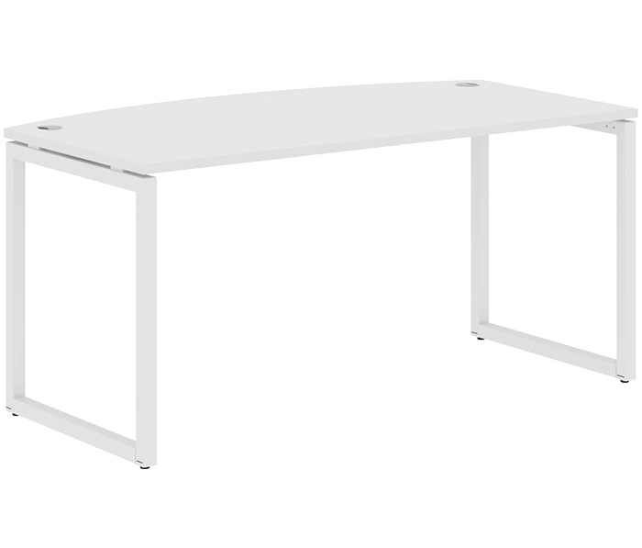 | Стол письменный, цвет белый 1600*900*750 модель Xten-Q XQET 169 White
Тумба подкатная  4 шт. | 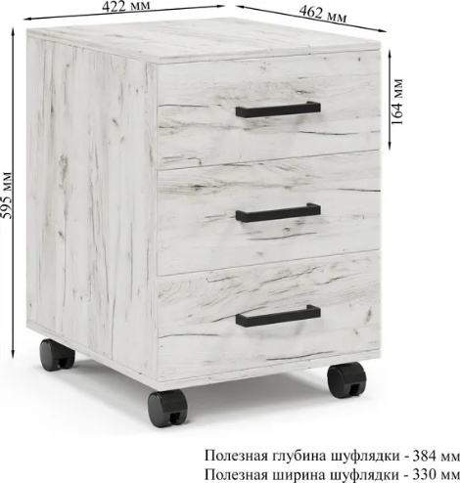 | Тумба подкатная, цвет белый 42.2*46.2*59.5, модель Soma ТМ3
Стол  1400х700х750  42 шт. | 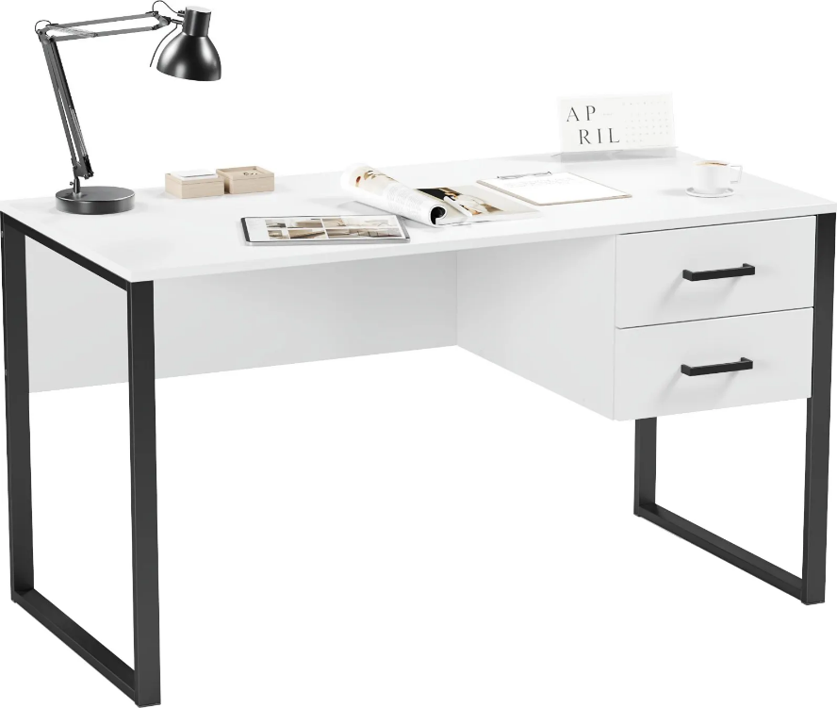 | Параметры 1400x700x750 (Письменный стол Soma Slava или аналогичный)
Перегородка между столами  20 шт. | – | Фронтальная (с параметрами 1400x18x400(450) подходящая для крепления к столу 1400x700x750
Тумба  10 шт. | 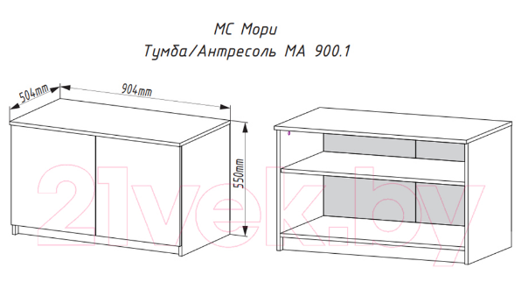 | Параметры 550х504х904 (ДСВ Мори МА 900.1 (белый) или аналогичная)
Шкаф для одежды  10 шт. | 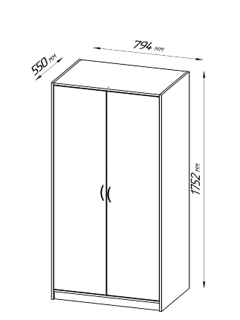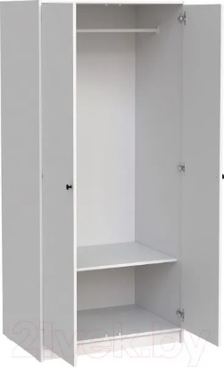 | Параметры 1752х550х794 (Шкаф Mio Tesoro Мини или аналогичный)
Шкаф для документов  12 шт. | 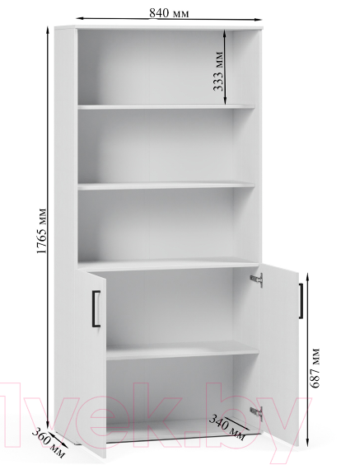 | Параметры 1765х840х360 (Шкаф Soma ШК5.1 или аналогичный)
Стол  1200х600х750  24 шт. | 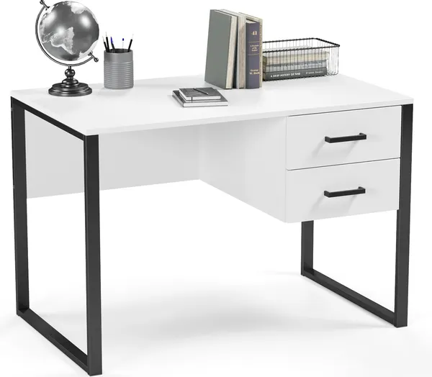 | Параметры 1200x600x750 (Письменный стол Soma Slava или аналогичный)
Перегородка между столами  18 шт. | – | Фронтальная (с параметрами 1200x18x400(450) подходящая для крепления к столу 1200x600x750
Стол для переговорной комнаты  1 шт. | – | Цвет темный, с параметрами 4000х1000х750
Компьютерный стол  5 шт. | 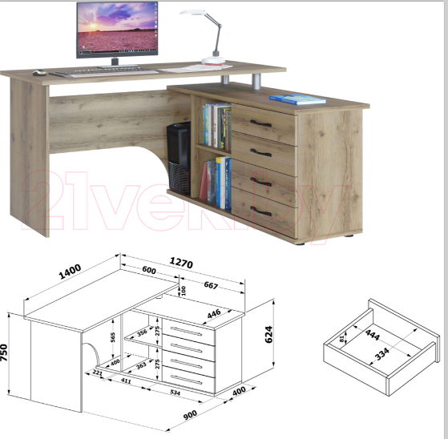 | Компьютерный стол Сокол-Мебель КСТ-109 (правостороннее исполнение) или аналогичный. Характеристики:  Длина – 140 см  Ширина – 127 см  Высота – 75 см
Компьютерный стол  4 шт. | 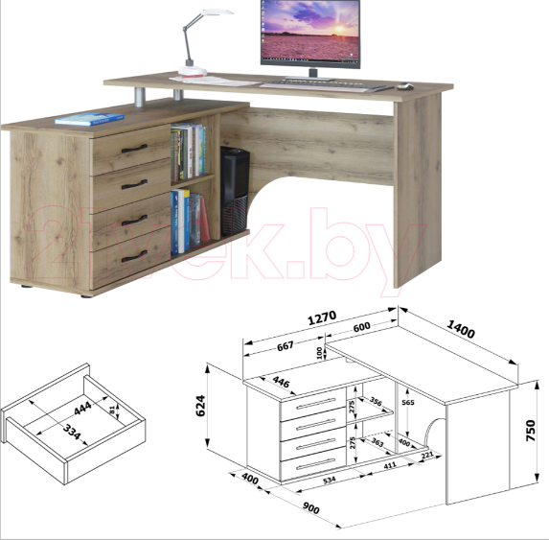 | Компьютерный стол Сокол-Мебель КСТ-109 (левостороннее исполнение) или аналогичный. Характеристики:  Длина – 140 см  Ширина – 127 см  Высота – 75 см
Тумба для офисной техники  1 шт. | 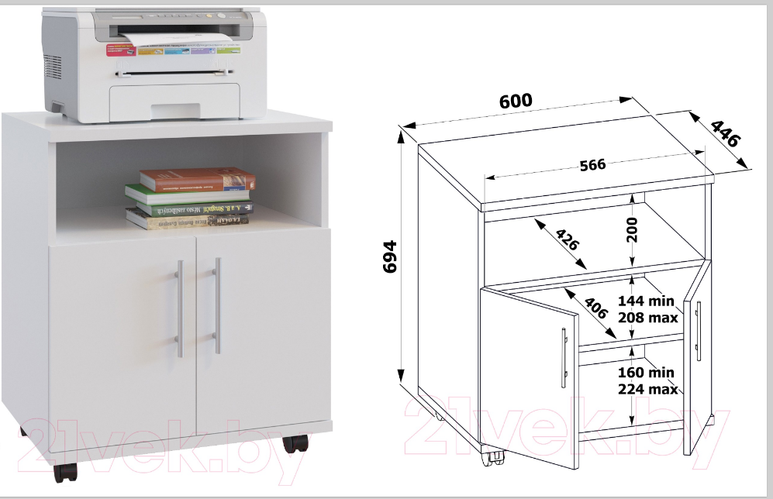 | Тумба для офисной техники Сокол-Мебель КТ-11 или аналогичная Характеристики:  Ширина – 60 см  Глубина – 44.6 см  Высота –69.4 см
Шкаф-купе  1 шт. | 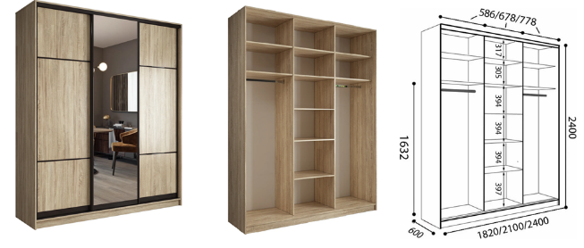 | Шкаф-купе Евва 18 SSG.02 или аналогичный.  Характеристики:  Ширина – 200 см  Глубина – 60 см  Высота – 240 см
Магнитно-маркерная доска  2 шт. | 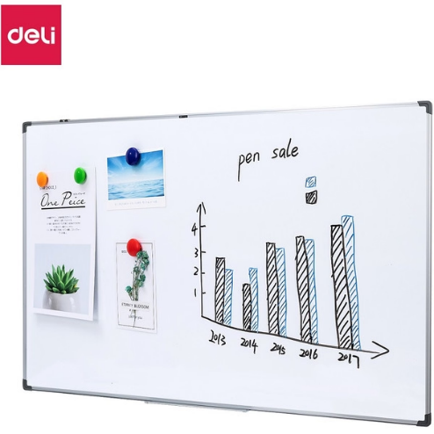 | Магнитно-маркерная доска Deli 39037A (120x180см, белый) или аналогичная
Лот № 2
Кресло офисное  7 шт. | 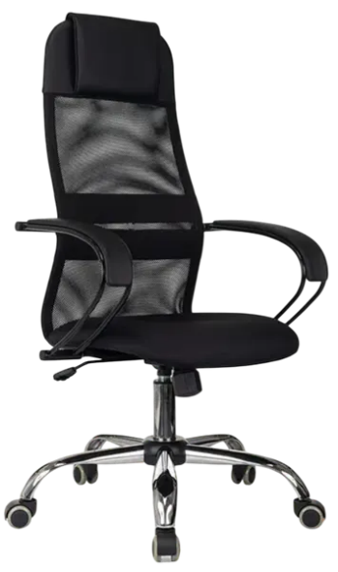 | Кресло офисное Бюрократ CH NOVA SL (черный/хром) или аналогичное
Кресло офисное  1 шт. | 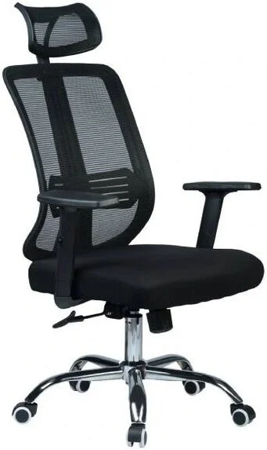 | Кресло офисное King Style AT-11 Vismi Chrome (черный) или аналогичное
Стул офисный  4 шт. | 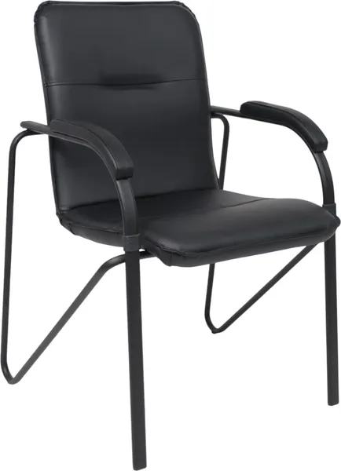 | Стул офисный AksHome Samba Aks-1 000.704 (Pegasso черный/ мягкие подлокотники/ основание черное) или аналогичный
Кресло офисное  10 шт. | 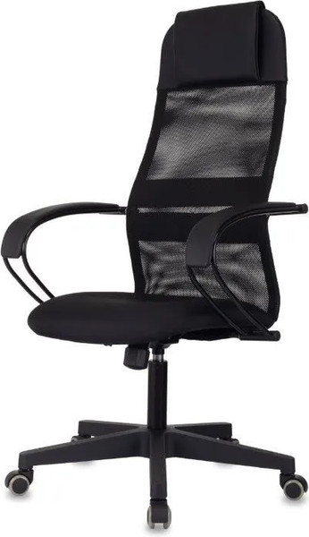 | Кресло офисное Бюрократ CH-NOVA (черный) или аналогичное
Кресло офисное  7 шт. | 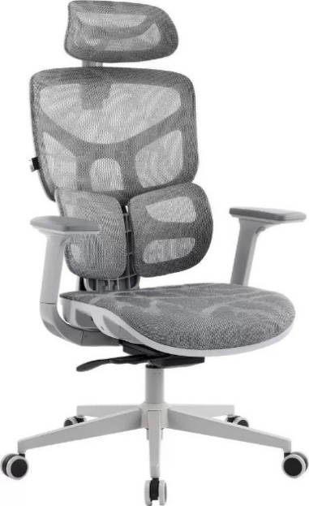 | Кресло офисное Everprof Alfa Grey (сетка, серый) или аналог
Кресло офисное  69 шт. | 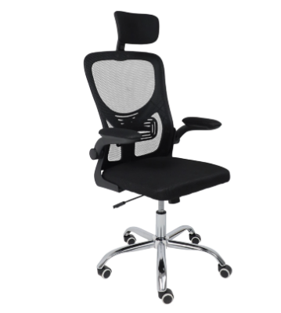 | Кресло AksHome Milan Chrome или аналогичное
Стулья для переговорной комнаты  14 шт. | 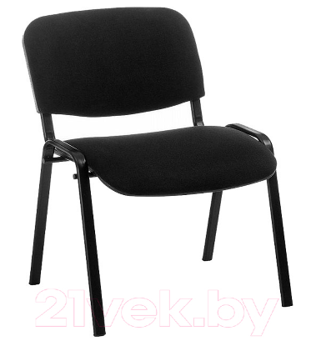 | Фабрикант Изо (черный/ТК-1 черный) или аналогичный
Лот № 3
Кронштейн  1 шт. | 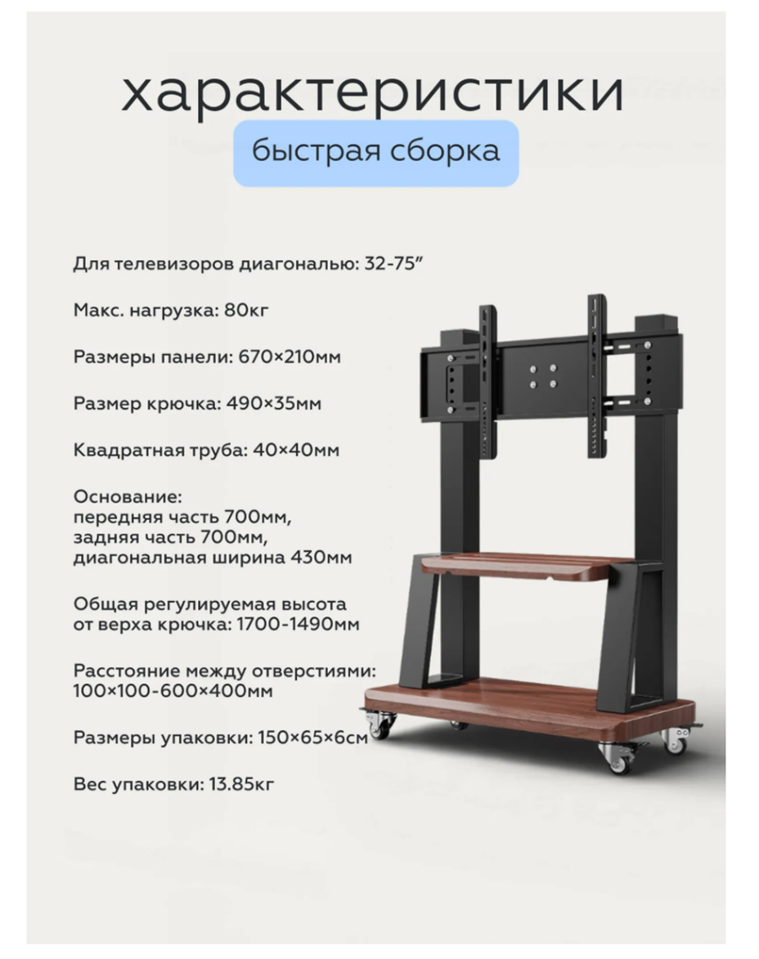 | Кронштейн напольный для телевизора – 1 шт. подходящий для телевизора 65” (BrightSight MWTC602B)
Кулер  1 шт. | 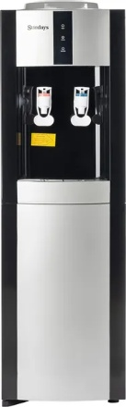 | Кулер Sundays SL-16LB или аналогичный
Холодильник  1 шт. | 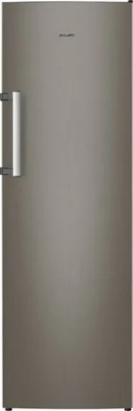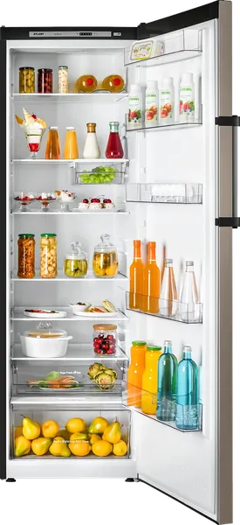 | Холодильник без морозильника ATLANT Х-К Х-1602-190 БР или аналогичный
Микроволновая печь  1 шт. | 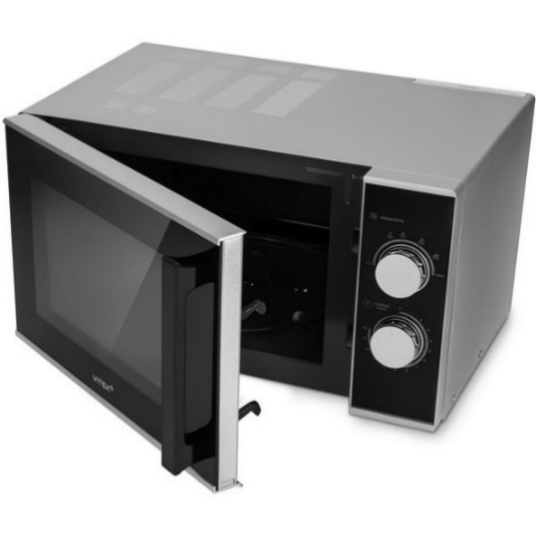 | Микроволновая печь Vitek VT-MW0823 или аналогичная
Электрочайник  1 шт. | – | Электрочайник Normann AKL-134 или аналогичный
Урны для мусора  70 шт. | – | –

Участник вправе предоставить только одно коммерческое предложение по мебели и оборудованию в соответствии со всеми наименованиями, указанными в технических характеристиках предмета закупки
Поставка и сборка мебели осуществляется по адресу: г. Минск ул. Краснозвездная, 18, и ул. Краснозвездная, 18Б, в помещения, указанные заказчиком на момент поставки и сборки
Поставляемый товар должен быть новым (товаром, который не был в употреблении, в ремонте, в том числе не был восстановлен, не был собран из восстановленных компонентов)

Приложение 2
к документации о закупке

Примерная форма для подачи предложения
(заполняется участником)
Сведения об Участнике
Полное наименование
Место нахождения
Учетный номер плательщика
Адрес электронной почты
Имя и отчество контактного лица, номер телефона контактного лица
Сведения о предложении Лот № __ (указать номер лота)
Предмет закупки
Количество поставляемого товара
Гарантийный срок на поставляемый товар
(согласно требованиям) с даты поставки)
Срок поставки товара
Условия и сроки оплаты товара
Цена предложения по лоту
(отразить с учетом НДС либо без НДС с указанием основания освобождения от уплаты НДС)
Срок действия предложения | «____» календарных дней со дня открытия конвертов и заканчивается не ранее срока заключения договора.
Согласие с условиями проекта договора
Подтверждение, что заявленный товар является новым и не был в употреблении
Список приложенных документов, подтверждающих требования

Приложение 1 – Спецификация на 1 л.
Приложение 2 – Образец заявления к форме подачи предложения на 1 л.

«___» ______ 2026 г. __________ /подпись / _______ указать уполномоченное лицо на подпись/

Приложение 1
к примерной форме подачи предложения

СПЕЦИФИКАЦИЯ Лот № __
(заполняется участником)
№  п/п | Наименование товара | Страна происхождения товара | Кол-во,  шт. | Цена за ед.  без НДС | Стоимость товара без НДС | Сумма НДС  20 % | Стоимость товара  в том числе  НДС 20 %
1
2
3
4

«___» ______ 2026 г. __________ /подпись / _______ /указать уполномоченное лицо на подпись/

Приложение 2
к примерной форме подачи предложения

Образец заявления для подачи предложения

В комиссию по закупкам
от « » _______ 2026 г. № ЗАО «Банк РРБ»

Заявление
на участие в процедуре закупки № 12/49-1

Изучив документацию к процедуре закупки № 12/49-1 на закупку офисной мебели и оборудования настоящим подтверждаем, что _________________ (наименование участника):
- не находится в процессе ликвидации, реорганизации и не признан в установленном законодательными актами порядке экономически несостоятельным (банкротом);
- отсутствуют факты отказа от заключения договоров по процедурам закупок, где признаны победителем процедуры закупки;
- отсутствуют факты неисполнения либо ненадлежащего исполнения этих договоров;
- отсутствует задолженность по уплате налогов, сборов (пошлин);
- согласны с проектом договора (приложение 3 к документации о закупке);
- согласны, что ЗАО «Банк РРБ» не обязан принимать какое-либо из представленных предложений;
- освобождение от уплаты НДС, согласно статье ___ Налогового кодекса Республики Беларусь (отражается при необходимости).

«___» ______ 2026 г. __________ / указать уполномоченное лицо на подпись/

Приложение 3
к документации о закупке

ДОГОВОР № ______
г. Минск « » 2026 г.
_______________ именуемое в дальнейшем «Поставщик», в лице ________________________, действующего на основании ___________, с одной стороны, и ЗАО «Банк РРБ», в лице _______________, действующего на основании ____________________, именуемое далее «Покупатель» с другой стороны, при совместном упоминании именуемые «Стороны», заключили настоящий договор о нижеследующем:

1. Предмет договора
  - Поставщик обязуется поставить товар, а Покупатель принять и своевременно оплатить товар в количестве и номенклатуре, на условиях и в сроки согласно настоящему договору и в соответствии со Спецификацией (Приложение 1), которая является неотъемлемой частью настоящего договора.
  - Спецификация является протоколом согласования цен.
  - Покупатель приобретает товар для собственного потребления.
  - Цена на товар изменению не подлежит.

2. Цена и порядок расчетов
2.1. Общая сумма настоящего договора в соответствии со Спецификацией (Приложение 1) составляет ____ (_____________) белорусских рублей, в т.ч. НДС по ставке 20% - _____ (______________________) белорусских рублей.
2.2. Стоимость товара установлена на момент подписания настоящего договора и сохраняет силу до исполнения сторонами своих обязательств по договору.
2.3. Оплата товаров производится Покупателем в белорусских рублях, путем перечисления денежных средств платежным ордером на расчетный счет Поставщика по (указываются условия оплаты товара).
2.4. Источник финансирования – собственные средства.
2.5. Стоимость упаковки, доставки, сборки и установки, уплаты таможенных пошлин, налогов, сборов и других обязательных платежей в соответствии с условиями настоящего договора, включаются в стоимость товара.

3. Условия и сроки поставки
3.1. Срок поставки товаров составляет _______ дней со дня подписания настоящего договора.
3.2. Доставка, сборка и установка товара Покупателю производится по адресу: г. Минск, ул. Краснозвездная, 18, и ул. Краснозвездная, 18Б, в помещения, указанные Покупателем, транспортом и за счет средств Поставщика.
3.3. Передача товара Покупателю оформляется товарно-транспортной (товарной) накладной, которая рассматривается сторонами как приемо-сдаточный документ после сборки и установки товара. Датой поставки товара считается дата подписания Покупателем товарно-транспортной (товарной) накладной.
3.4. Право собственности на приобретенные товары переходит от Поставщика к Покупателю после подписания товарно-транспортной (товарной) накладной.

4. Порядок приемки товара
4.1. Приемка товара по количеству и качеству осуществляется в соответствии с Положением о приемке товаров по количеству и качеству, утвержденным постановлением Совета Министров Республики Беларусь от 03.09.2008 № 1290, с учетом особенностей, предусмотренных настоящим договором.
4.2. Приемка по количеству осуществляется на соответствие количества фактически полученного товара данным, указанным в договоре, сопроводительных и иных документах (спецификациях, маркировке на упаковке). В процессе приемки товара по качеству также проверяется его комплектность.
4.3. В случае выявления недостатков количества и (или) качества (комплектности) товара полномочными представителями сторон на месте приемки составляется Акт о недостатках количества и (или) качества. Акт должен быть подписан представителями обеих сторон. При несогласии с содержанием Акта одна из сторон может подписать его с оговоркой или отказаться от подписания, изложив мотивы отказа в письменной форме.
4.4. Обнаружение скрытых недостатков товара и сообщение о них Поставщику осуществляется в соответствии с Положением о приемке товаров по количеству и качеству, утвержденным постановлением Совета Министров Республики Беларусь от 03.09.2008 № 1290.

5. Качество товара и гарантийные обязательства
5.1. Качество поставляемого товара должно соответствовать техническим требованиям, характеристикам и спецификациям фирмы-изготовителя, а также обязательным требованиям стандартов, установленных в Республике Беларусь.
5.2. Гарантийный срок на товар указываются в Спецификации и начинает исчисляться с момента передачи товара Покупателю по товаросопроводительным документам (и составляет не менее 12 месяцев).
5.3. Гарантийные обязательства Поставщика подтверждаются гарантийными талонами, которые передаются Покупателю вместе с поставляемым товаром.
5.4. Поставщик гарантирует нормальную работу товара в течение гарантийных сроков при условии соблюдения Покупателем (включая работников Покупателя, а также любых третьих лиц, имеющих доступ к товару) правил хранения и эксплуатации товара.
5.5. Гарантийный срок продлевается соразмерно времени проведения ремонта.

6. Ответственность сторон

6.1. За неисполнение или ненадлежащее исполнение своих обязательств по настоящему Договору Стороны несут ответственность в соответствии с действующим законодательством Республики Беларусь.
6.2. В случае нарушения Поставщиком сроков поставки товара, Поставщик выплачивает Покупателю пеню в размере 0,2 % от суммы не поставленного товара за каждый день просрочки, но не более 20 % от общей суммы договора.
6.3. Уплата неустойки не освобождает Стороны от выполнения принятых на себя обязательств по настоящему договору.
6.4. В случае просрочки поставки товара более чем на 5 рабочих дней Покупатель вправе расторгнуть договор.
7. Форс-мажор
7.1. Ни одна из сторон не несет ответственности за полное или частичное невыполнение своих обязательств по договору, если это невыполнение явилось следствием обстоятельств непреодолимой силы (форс-мажор), возникших после заключения договора в результате событий чрезвычайного характера, которые участник не мог предвидеть и предотвратить всеми доступными способами при условии, что данные обстоятельства непосредственно повлияли на возможность исполнения обязательств по договору. К таким обстоятельствам относятся наводнения, пожары, землетрясения и другие природные и стихийные бедствия, введение военного положения, военные действия и война.
7.2. Если одно из вышеупомянутых обстоятельств повлияет на исполнение настоящего договора в течение времени его действия, срок выполнения обязательств по договору, а также срок гарантийного обслуживания продлевается на время действия этих обстоятельств.
7.3. Сторона, для которой выполнение обязательств стало невозможным в связи с обстоятельствами, перечисленными в п. 7.1. настоящего договора, должна в течение 5 (пяти) календарных дней информировать в письменной форме с предоставлением подтверждающих документов о начале, предполагаемой продолжительности и времени прекращения вышеупомянутых обстоятельств.
7.4. Если одна из сторон не проинформирует, или сделает это с опозданием против указанного в п. 7.3 срока, она теряет право ссылаться на любое из перечисленных в п. 7.1 обстоятельств в качестве причины, освобождающей ее от ответственности за неисполнение настоящего договора.
8. Порядок разрешения споров
8.1. Стороны устанавливают обязательный досудебный порядок урегулирования споров.
8.2. Все споры и разногласия по договору подлежат разрешению путем переговоров, поиска компромиссов между Сторонами, составления и направления претензий, которые должны быть рассмотрены второй Стороной в течение 10 (десяти) календарных дней.
8.3. При невозможности разрешения возникших споров и разногласий все споры и разногласия подлежат рассмотрению в судебном порядке в соответствии с законодательством Республики Беларусь.
8.4. Соглашения, достигнутые в ходе переговоров, закрепляются в дополнительных соглашениях к Договору, подписываемых обеими Сторонами.

9. Прочие условия
9.1. Договор приобретает юридическую силу с момента его подписания и действует до полного исполнения Сторонами своих обязательств либо до принятия сторонами решения о прекращении его действия.
9.2. Все изменения и дополнения к настоящему договору будут иметь юридическую силу, если они подписаны уполномоченными представителями обеих Сторон.
9.3. По всем остальным вопросам, не урегулированным настоящим договором, Стороны руководствуются действующим законодательством Республики Беларусь.
9.4. Договор составлен на русском языке, в двух подлинных экземплярах, имеющих равную юридическую силу, по одному экземпляру для каждой из Сторон.
9.5. К договору прилагаются и являются его неотъемлемой частью:
Приложение 1: Спецификация.

10. Банковские реквизиты и юридические адреса сторон
Приложение № 1
к договору № ________
от « » _________ 2026 г.

Спецификация

№ | Наименование товара | Страна происх.  товара | Гарантия на пост. товар, мес. | Цена без НДС, | Кол-во, ед. изм. | Сумма без НДС | Сумма НДС 20% | Всего с НДС,

Общая сумма составляет ______ (_________________) белорусских рублей, в т.ч. НДС по ставке 20% – _______ (______________________) белорусских рублей.

Поставщик |  | Покупатель
__________________ /  «____» 2026 г.  М.П. |  | ________________ /  «____» 2026 г.  Б.П.

